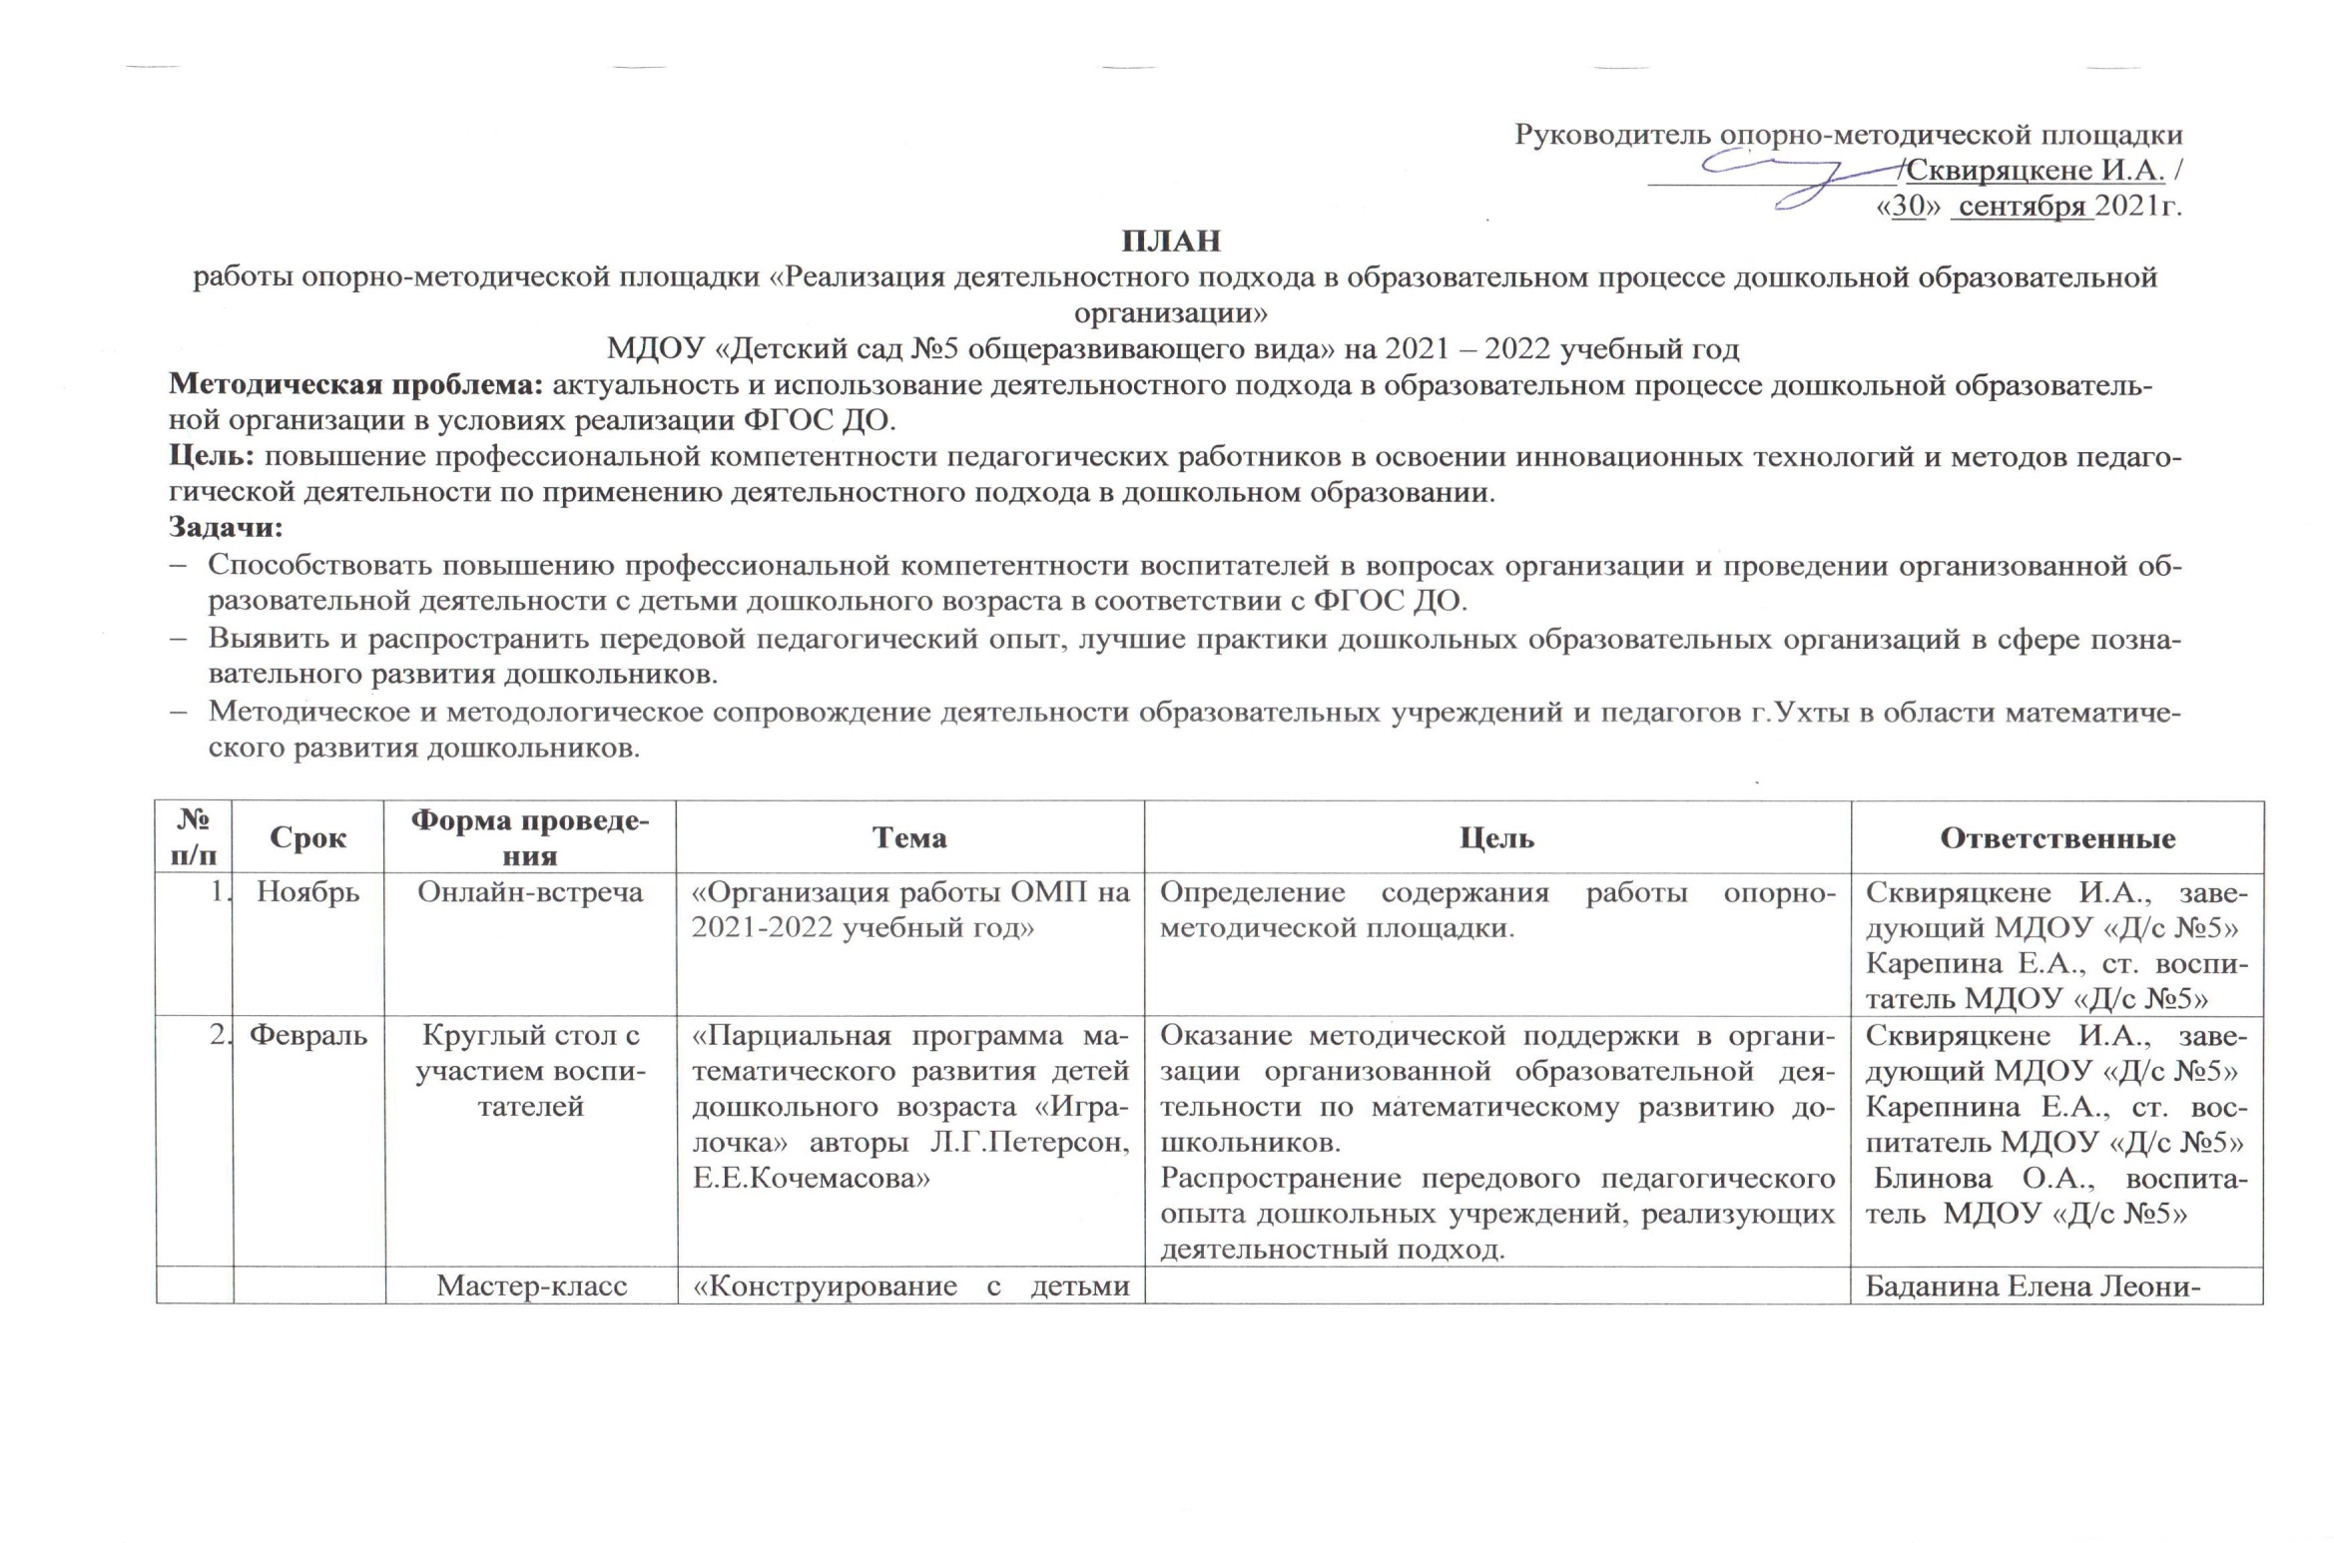
.
 |  | Мастер-класс | «Конструирование с детьми старшего дошкольного возраста по чертежам и схемам» |  | Баданина Елена Леонидовна  Талалаева Татьяна Васильевна, воспитатели МДОУ «Д/с №3»
 |  |  | «Организация развивающей среды для развития у детей основ финансовой грамотности» |  | Старцева Лейла Бейтуллаевна, воспитатель МДОУ «Д/с №60»
 | Май | Круглый стол | «Итоги работы опорно-методической площадки за 2021-2022 учебный год. Направления работы на 2022-2023 учебный год» | Определение результативности работы ОМП. | Сквиряцкене И.А., заведующий МДОУ «Д/с №5»  Карепнина Е.А., ст. воспитатель МДОУ «Д/с №5»

Методический продукт:
Основные направления в работе ОМП (обязательно для заполнения).
Месяц | Развитие педагогического потенциала (повышение квалификации, распространение педагогического опыта) | Работа с одаренными детьми (участие в конкурсах, проектах) | Аналитическая (мониторинговая деятельность)
 | Апрель  Организация на базе МДОУ муниципального фестиваля методических разработок в области математического развития дошкольников «Игралочка» среди педагогов г.Ухты | Март  Организация муниципальной математической олимпиады среди детей старшего дошкольного возраста «Математическая карусель» | Октябрь  Сбор информации об образовательном цензе, стаже работе, квалификационной категории воспитателей г.Ухты
 |  |  | Анализ работы ОМП в 2021-2022 учебном году.

Результативность Участие воспитателей в муниципальном фестивале методических разработок в области математического развития дошкольников «Игралочка».

